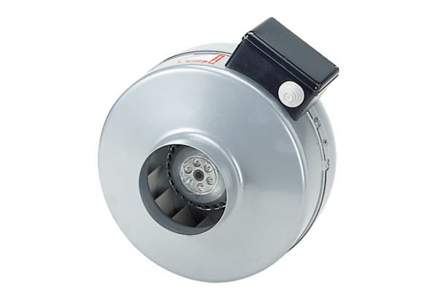Radial-Rohrventilator ERR 16/1Verpackungseinheit: 1 StückSortiment: C
Artikelnummer: 0080.0273Hersteller: MAICO

